1. **DATA, HORA E LOCAL:** Realizada aos 27 (vinte e sete) dias do mês de setembro de 2022, às 10:00 horas, na sede da Companhia, localizada na Rodovia BA-523, Km 3,5, São Francisco do Conde – Bahia.
2. **CONVOCAÇÃO:** Dispensada, nos termos do § 2º, do art. 71, combinado com o § 4º, do art. 124, ambos da Lei nº 6.404/76.
3. **PRESENÇAS:** Compareceu o único Debenturista, titular da totalidade das Debêntures em circulação (“Debenturista”), conforme assinatura na Lista de Presença, que constitui o **Anexo I** à presente ata. Presente também a Emissora e a Simplific Pavarini Distribuidora de Títulos e Valores Mobiliários Ltda, representada pelo Sr. Carlos Alberto Bacha, na qualidade de Agente Fiduciário (“Agente Fiduciário”, e em conjunto com a Emissora e o Debenturista, “Partes”).
4. **COMPOSIÇÃO DA MESA DIRETORA:** Eleitos pelos presentes o Sr. [REPRESENTANTE DEFINIDO PELA PETROS: Pode ser o Sr. André Luiz da Rocha Dias?], como Presidente, e o Sr. Carlos Alberto Bacha para Secretário.
5. **ORDEM DO DIA:** Deliberar, com base na documentação anexa à Comunicação da Companhia encaminhada ao Agente Fiduciário, Debenturista e Petróleo Brasileiro S.A. – Petrobras, no dia 05 de setembro de 2022 e na deliberação da Reunião Extraordinária do Conselho de Administração da Emissora realizada em 19 de setembro de 2022, sobre a Redução de Capital da Companhia no valor de R$260.000.000,00 (duzentos e sessenta milhões de reais),conforme§3 do art. 174 da Lei nº 6.404/76, a ser restituído aos acionistas, conforme proporção e valores constantes na tabela a seguir, passando o valor do Capital Social de R$311.752.100,00 (trezentos e onze milhões, setecentos e setenta e dois mil e cem reais) para R$51.752.100,00 (cinquenta e um milhões, setecentos e cinquenta e dois mil e cem reais) (“Redução de Capital”): 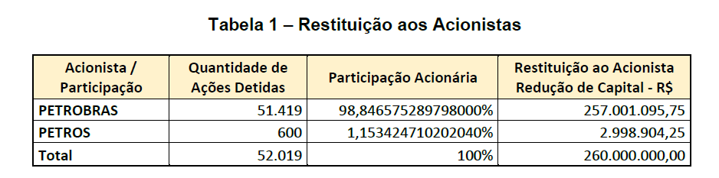

VI. DELIBERAÇÕES: O Debenturista aprovou, sem ressalvas, a Redução do Capital, conforme descrita na Ordem do Dia.

1. **ENCERRAMENTO**: Nada mais havendo a tratar, o Presidente, após agradecer a presença de todos, deu por encerrados os trabalhos, sendo lavrada esta ata, que foi lida e assinada por todos os presentes, que, achando-a conforme, autorizaram sua publicação com omissão das assinaturas.

São Francisco do Conde, 27 de setembro de 2022

**Página de assinaturas da Ata da Assembleia Geral de Debenturistas da 1ª Emissão de Debêntures da Termobahia S.A. realizada em 27 de setembro de 2022**

|  |  |  |
| --- | --- | --- |
| .[REPRESENTANTE DEFINIDO PELA PETROS] Presidente |  | Carlos Alberto Bacha  Secretário |

**Emissora**

**TERMOBAHIA S.A.**

|  |  |
| --- | --- |
| **Aline Dias Leonardi** | **Marcelo Ferreira Pelegrini** |
| Presidente | Diretor Administrativo |
|  |  |

**Agente Fiduciário**

**SIMPLIFIC PAVARINI DISTRIBUIDORA DE TÍTULOS E VALORES MOBILIÁRIOS LTDA.**

ANEXO I à Ata da Assembleia Geral de Debenturistas da 1ª Emissão de Debêntures da Termobahia S.A. realizada em 27 de setembro de 2022

**LISTA DE PRESENÇA**

|  |  |  |
| --- | --- | --- |
| **Debenturista** | **Quantidade de Debêntures** | **Assinatura** |
| **FUNDAÇÃO PETROBRAS DE SEGURIDADE SOCIAL - PETROS** | 480.562 |  |